Паспорт
инвестиционной площадки
Анжеро-Судженск, производственная база ООО Стройинвест (с боксом)
Название площадки | Инвестиционная площадка для размещения производственной деятельности
Тип площадки/ функциональное назначение | промышленная
1. Положение и окружение инвестиционной площадки
Место расположения (адрес) | Кемеровская область, г.Анжеро-Судженск, 6-й пер. У.Громовой 1
Удаленность от объектов (в км):
- г. Кемерово | 93 км
- центра муниципального образования | 5 км
- автомагистрали (название дороги) | Расстояние по прямой 0,2 км  Расстояние по дорогам общего пользования 0,2 км
наличие автомобильных подъездных путей | на границе площадки
Вид покрытия автодороги | асфальтовое покрытие
Наличие железнодорожной погрузочно – разгрузочной площадки (станции, ее название) | на расстоянии 5,5 км от границы площадки
Удаленность от аэропорта (название) | 109,2км Название аэропорта Международный аэропорт Кемерово им. А.А. Леонова
Удаленность от полигонов размещения отходов | 11 км. № полигона в ГРОРО 42-00322-З-00552-070715
Рельеф поверхности (ровная, наклонная, террасная, уступами) | Ровная

2. Правовой статус инвестиционной площадки
Вид собственности | Частная собственность
Категория земель | земли населенных пунктов
Межевание земельного участка | проведено
Кадастровый номер | 42:20:0103082:58

3. Характеристика территории инвестиционной площадки
Площадь, в га | 24,34
Стоимость ориентировочная аренды в месяц, тыс.руб. | 800

4. Характеристика инженерной инфраструктуры инвестиционной площадки*
При использовании площадки потребуются затраты на проведение инфраструктуры к ее границам, а так же на технологическое присоединение.
Вид инфраструктуры | Единица измерения | Мощность |  | Расстояние от границы площадки до точки подключения/  присоединения, км | Стоимость подключения к ресурсу | Стоимость ресурса | Поставщик ресурса
Вид инфраструктуры | Единица измерения | Существующая | Доступная к подведению |  | - | - | -
Газ | м³/час | - | - | - | - | - | -
Теплоснабжение | Гкал/час | -собственное, электрический котел | - | - | - | - | -
Электроэнергия | кВт | -100 | - | - | - | 6,05-8,05  руб./кВтч | -
Водоснабжение | м³/час | - | - | 0,1 | - | 48,12  руб./куб.м. | -
Водоотведение | м³/час | - | - | - | - | 40,49 | -
*данные носят ориентировочный характер, точные данные будут предоставлены при заключении договора на технологическое присоединение

5. Основные параметры расположенных на площадке зданий и сооружений:
Наименование здания/  сооружения | Площадь, м² | Этажность | Степень завершенности в % | Год постройки, оценка текущего состояния | Высота этажа, м | Строительный материал конструкции | Состояние, степень износа, % | Возможность расширения | Использование в настоящее время
Склад | 678,4 | 1 | 100 | 1992 | 4,45 | Кирпич | 40 | - | Нет
Металлический склад | 400 | 1 | 100 | 2000 | 8.0 | Металл | 30 | Да | Нет
7. Трудовые ресурсы
Численность населения, проживающего в ближайшем населенном пункте, человек | 68275
в том числе трудоспособного населения, человек | 38376

8. Сведения о владельце (собственнике) площадки:
Владелец (собственник)
Наименование предприятия/ Ф.И.О. | ООО Стройинвест/ Горбачев Михаил Геннадьевич
Юридический адрес: | Кемеровская область, город Анжеро-Судженск, 6-й пер. У.Громовой 1
Форма владения (использования) землей (и) и зданиями(ий) (собственность, аренда, др.) | собственность
Контактное лицо:
Ф.И.О., должность | Горбачев Михаил Геннадьевич
Телефон | +7923-601-08-78
e-mail | munhen833@gmail.com

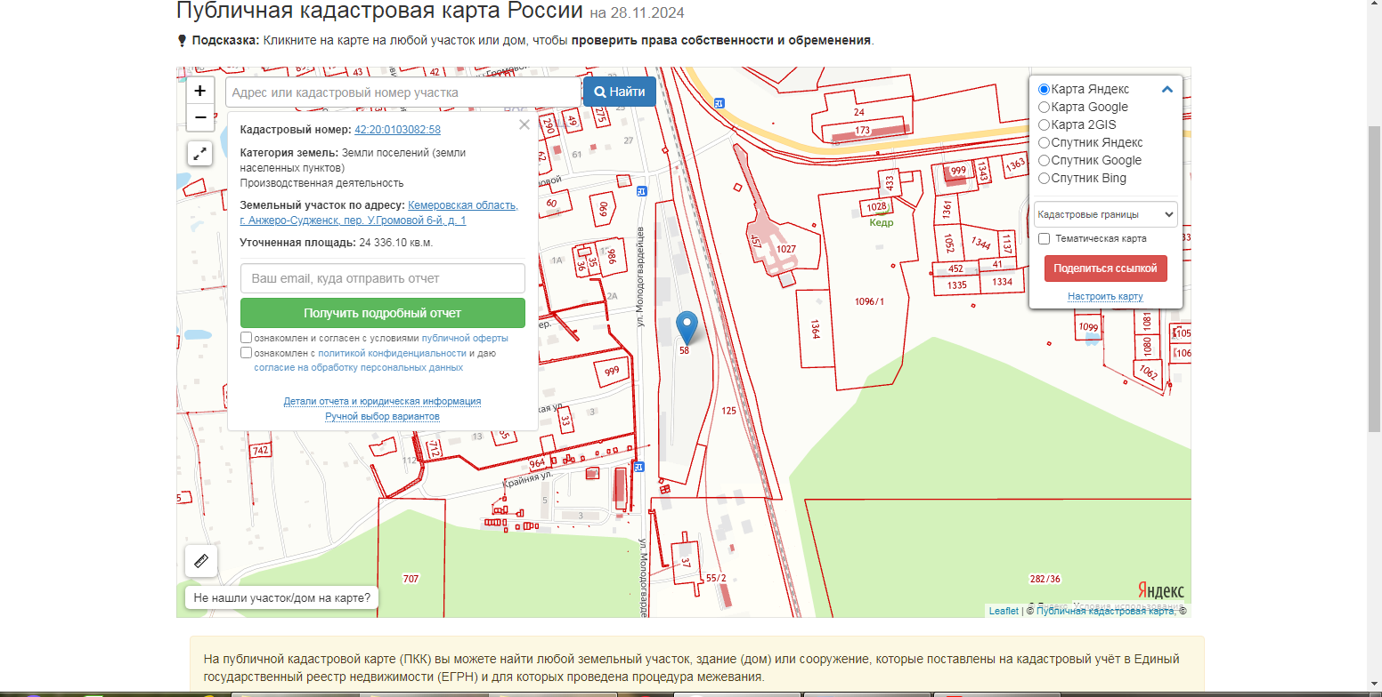

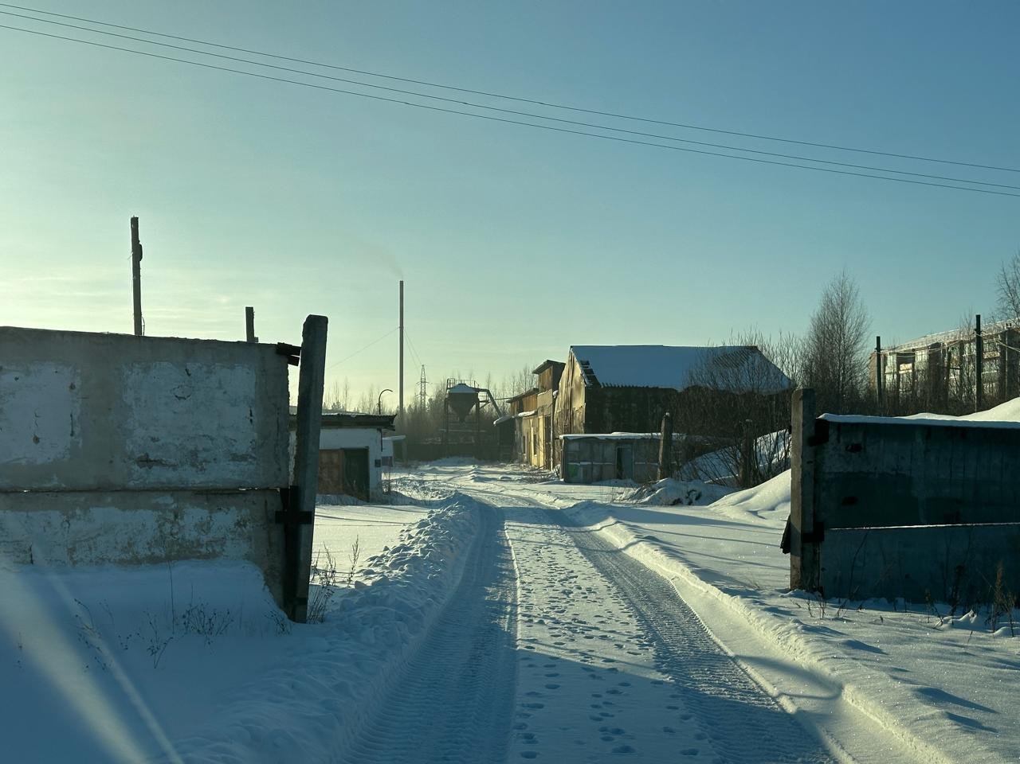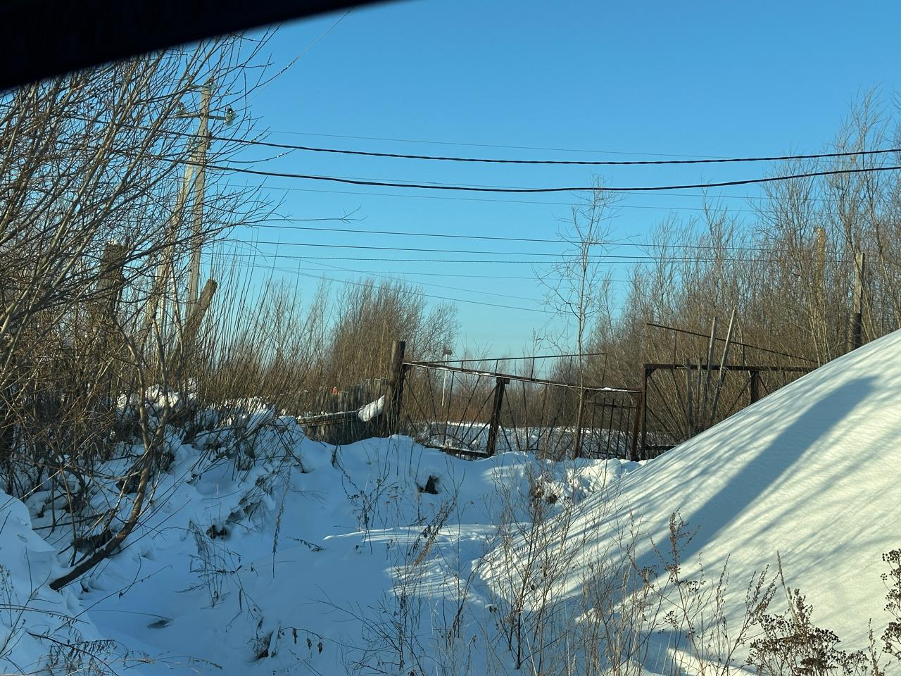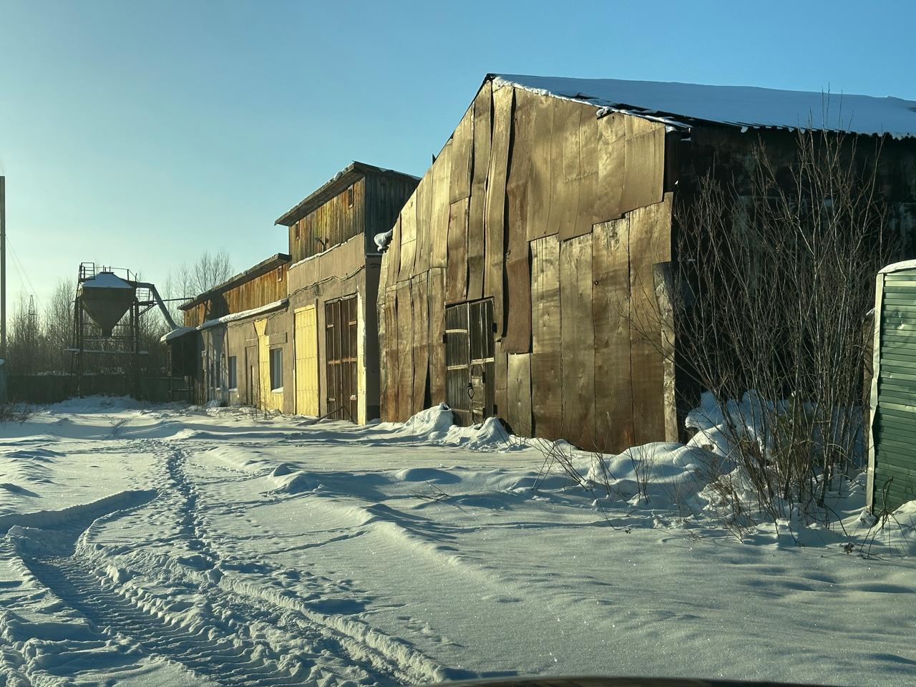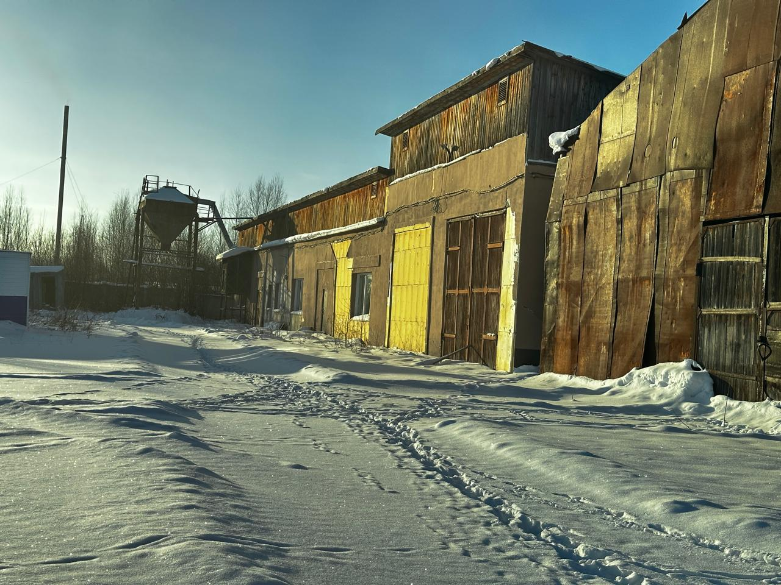

Заполняется по каждому объекту недвижимости

